



SOGGETTI QUALIFICATO DAL MIUR
SCUOLA FRANCESCO FAÀ DI BRUNO
  - 150 anni di storia da raccontare

PER LA FORMAZIONE DM 05.07.2005
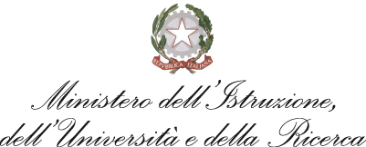

SCHEDA di ADESIONE al LABORATORIO DI ARTE
da inviare via fax 011-489147 o via e-mail: scuole@faadibruno.it entro 8 ottobre 2012

DENOMINAZIONE SCUOLA _________________________________________
Via____________________________CAP____________CITTA’______________

Nome e Cognome del docente ___________________________________________
materia insegnata_____________________________________________________

Il laboratorio di arte è aperto il giovedì dalle ore 9.30 alle 12.30 dal 20 ottobre al 30 novembre.
Prenotazione : ottobre □ novembre □

Per la classe ________________ n° studenti________________________________

Firma dirigente scolastico per consenso___________________________________

Per eventuali contatti:

cell. personale del docente _________________________________________

e-mail del docente:________________________________________________

e-mail della scuola:________________________________________________

Per ulteriori informazioni:
ISTITUTO F. FAA’ DI BRUNO – VIA LE CHIUSE 40 – 10144 TORINO
Tel. 011-489147; scuole@faadibruno.it prof.ssa Silvia Scaranari

